

Liepājas Valsts tehnikums

# Loģistikas un transportēšanas uzņēmuma “Paka” tīmekļa vietne

Kvalifikācijas eksāmena praktiskās daļas dokumentācija

Profesionālā kvalifikācija .................................................................

Grupas nosaukums ......................................................................

Projekta izstrādātājs .......................................................

/vārds, uzvārds, paraksts/

Eksāmena datums 202__.gada

Liepāja 2023

# Saturs

**Saturs**

**Ievads 3**

**1. Uzdevuma formulējums 4**

**2. Programmatūras prasību specifikācija 5**

2.1. Sistēmas funkcionālās prasības 5

2.2. Sistēmas nefunkcionālās prasības 17

2.4. Gala lietotāja raksturiezīmes 18

3. Izstrādes līdzekļu, rīku apraksts un izvēles pamatojums 18

3.1. Iespējamo (alternatīvo) risinājuma līdzekļu un valodu apraksts 19

3.2. Izvēlēto risinājuma līdzekļu un valodu apraksts 19

**4. Sistēmas modelēšana un projektēšana 21**

4.1. Sistēmas struktūras modelis 21

4.2. ER diagramma 21

4.3. Funkcionālais un dinamiskais sistēmas modelis 22

4.4. Aktivitāšu diagramma 23

4.5. Lietojumgadījumu diagramma 24

4.6. Sistēmas moduļu apraksts un algoritmu shēmas 26

**5. Lietotāju ceļvedis 27**

**6. Testēšanas dokumentācija 32**

6.1. Izvēlētās testēšanas metodes, rīku apraksts un pamatojums 32

6.2. Testpiemēru kopa 32

6.3. Testēšanas žurnāls 37

**7. Secinājumi 39**

**8. Lietoto saīsinājumu saraksts 40**

**9. Literatūras un informācijas avotu saraksts 41**

**Pielikums 42**

# 

# Ievads

Mūsdienu savstarpēji saistītajā pasaulē loģistikai ir ļoti būtiska loma pasaules piegāžu ķēdes darbībā. Apzinoties šīs jomas nozīmi, attiecīgi pēc personīgās pieredzes un darba vietas esmu nolēmis izveidot loģistikas un transportēšanas tīmekļa vietni “Paka”. Tīmekļa vietnes nosaukums ir pašizdomās un tai nav nekādas saistības ar uzņēmumiem kuros darbojos. Koncentrējoties tieši uz šāda tipa mājaslapu primārais faktors būtu ģimenes uzņēmuma paplašināšana, tādējādi izaicinu sevi veidot tiešam ko noderīgu. Lietotājam izmantojot vietni, mans mērķis ir nodrošināt viegli pārskatāmu platformu, kas pievādā loģistikas pakalpojumus gan privātpersonām tā arī uzņēmumiem, kam būtu nepieciešami šie pakalpojumi. Apzinoties lielo loģistikas trigu un sarežģītību vēlējos izveidot viegli pārskatāmu lapu taču ar visu nepieciešamo informāciju, kas būtu vajadzīga vietnes apmeklētājām. Vietne nodrošina informāciju par uzņēmumu “Paka”, loģistikas pakalpojumiem, komandu un atsauksmēm. Topošie klienti var sazināties ar “Paka” komandu, sadaļā kontakti, lai klients spētu sazināties ar uzņēmumu, kā arī ir noradīta uzņēmuma atrašanās vieta.

Vietnes mērķauditorija šajā gadījumā būtu potenciāli klienti, kas sevī ietver gan privātpersonas gan uzņēmumus, kam būtu nepieciešami loģistikas pakalpojumi, konkrētāk šajā koncentrēšanas būtu uz transportēšanu.

# 1. Uzdevuma formulējums

Uzdevums ir izveidot ērtu, pārredzemu un prakstisku mājaslapu. Šie trīs kritēriji sevī ietver tīru un viegli pārskatāmu mājaslapas dizainu, iespējams pat minimālistisku dizainu. Tādejādi nesarežģijot klienta apmeklējumu mājaslapā ar liekām sadaļām un lieku informāciju, kas nebūtu pat aktuāla. Vietne ir arī savdabīgi optimizēta uz mobilām ierīcēm, lai klienti no mobilām ierīces arī spētu apmeklēt vietni. “Paka” strukturēti sevi satur navigācijas joslu ar sadaļām, lai klients spētu pārvietoties cauri mājaslapai, nelielu informāciju par uzņēmumu. Atsevišķi ir informācija par piedāvātiem pakalpojumiem, komandu un atauksmēm no privātpersonām vai uzņēmumiem. Atsevišķā sadaļā klients, jeb vietnes lietotājs var sazināties ar uzņēmumu. Sociālo tīklu nozīme mūsdienās ir ļoti liela, tāpēc ir arī mazas ikonas iekš mājaslapas footer, kas iekļauj sevī “Paka” soc. tīklus.

Papildus vietnei jāsatur administrācijas paneli, kuras piekļuve ir tikai “Paka” darbiniekiem. Administrācijas panelis sevī satur navigācijas joslu ar kuras palīdzību administrators spēj pārvietoties pār paneli. Administrators spēj rediģēt, pievienot un dzēst informāciju, kas tiek attēlota mājaslapā, kā arī pievienot jaunu administrācijas lietotāju.

# 2. Programmatūras prasību specifikācija

Šajā nodaļā tiek aprakstītas programmatūras prasību specifikācijas, tajā iekļaujas sistēmas funckionālās un nefunkcionālās prasības, gala lietotāja raksturiezīmes.

## 2.1. Sistēmas funkcionālās prasības

**PR.01. Pārvietošanās pa vietnes navigācijas joslu**

Mērķis:

Ļaut vietnes apmeklētājām pārvietoties cauri tās lapām - sadaļām.

Ievaddati:

1. Peles kreisā taustiņa klikšķis uz kādu no navigācijas joslas pogām.
2. Izmantojot mobilo ierīci, pieskāriens uz navigācijas joslas ikonu, un tad uz vēlamo lapu.

Apstrāde:

Tiek konstatēts klikšķis/pieskāriens uz kādu no pogām.

Izvaddati:

Lietotājs tiek pārvietots uz izvēlēto vietnes sadaļu.

**PR.02. Uzņēmuma komandas aplūkošana**

Mērķis:

Ļaut vietnes apmeklētājiem aplūkot uzņēmuma komandu.

Ievaddati:

1. Peles kreisā taustiņa klikšķis uz pogas “APSKATĪT VISU KOMANDU”

Apstrāde:

Tiek konstatēts klikšķis, lietotājs tiek novirzīts.

Izvaddati:

Lietotājs tiek pārvietots uz citu lapu, lapas saturs attēlo visu uzņēmuma komandu ar attēliem un amatiem.

**PR.03. E-pasta sūtīšana uzņēmumam**

Mērķis:

Ļaut vietnes apmeklētājiem sazināties ar uzņēmumu nosūtot tiem e-pastu.

Ievaddati:

1. Peles kreisā taustiņa klikšķis uz navigācijas joslas sadaļu “Kontakti”.
2. Formas aizpildīšanas.
3. Peles kreisā taustiņa klikšķis uz pogas “Sūtīt ziņu”.

Apstrāde:

1. Tiek pārbaudīta aizpildīta uzņēmuma forma. (Tukši logi/e-pasts)
2. Nosūtas e-pasts uzņēmumam.

Izvaddati:

1. Tiek parādīts brīdinājuma teksts gadījumā, ja lietotājs nav aizpildījis laukus vai ir ievadījis nekorektu e-pasta adresi.
2. Veiksmīgā gadījumā tiek parādīts paziņojums, ka ziņa ir aizsūtīta.

**PR.04. Vietnes ergonomika - uz augšu**

Mērķis:

Uzlabot vietnes ergonomiku. Ļaut lietotājam ar pogas klikšķi nonākt mājaslapas augšpusē.

Ievaddati:

1. Peles kreisā taustiņa klikšķis uz pogas “Uz augšu”

Apstrāde:

Tiek konstatēts klikšķi.

Izvaddati:

Lietotājs pēc pogas nospiešanas tiek novirzīts uz mājaslapas sākumu, jeb augšu.

**PR.05. Atsauksmju karuselis**

Mērķis:

Ļaut lietotājam apskatīt uzņēmuma atsauksmes.

Ievaddati:

1. Peles kreisā taustiņa klikšķis navigācijas joslā “Atsauksmes”
2. Peles kreisā taustiņa klikšķis uz pogu “<” vai “>”

Apstrāde:

Tiek konstotēts peles klikšķis.

Izvaddati:

1. Lietotājs pēc sadaļas atvēršanas tiek novirzīts uz uzņēmuma atsauksmēm.
2. Pēc klikšķa uz izvēlēto pogu atsauksmes tiek škirstītas.

**PR.06. Sociālo tīklu apmeklēšana**

Mērķis:

Ļaut lietotājam aplūkot uzņēmuma sociālos tīklus.

Ievaddati:

1. Peles kreisā taustiņa klikšķis uz ikonas “IG” vietnes footer sadaļā.
2. Peles kreisā taustiņa klikšķis uz ikonas “FB” vietnes footer sadaļā.
3. Peles kreisā taustiņa klikšķis uz ikonas “In” vietnes footer sadaļā.

Apstrāde:

Tiek reģistrēts klikšķis uz attiecīgo soc. tīkl. ikonu.

Izvaddati:

Atveras izvēlētā soc. tīkl. lapa, attiecīgi Instagram, Facebook vai LinkedIn.

**PR.AD.01 Administrācijas paneļa pieslēgšanās**

Mērķis:

Ļaut uzņēmuma administrācijai pieslēgties administrēšanas panelim.

Ievaddati:

1. Administrācijas paneļa login lapas atvēršana.
2. Formas aizpildīšana.
3. Pogas “Pieslēgties” nospiešana.

Apstrāde:

1. Tiek pārbaudīti aizpildītie formas lauki.
2. Ievadītie dati tiek nosūtīti uz datubāzi.

Izvaddati:

1. Parādās brīdinājums, ja ir atstāti tukši lauki. Ja ievadītie dati nav korekti parādās brīdinājums “Nederīgs lietotājvārds vai parole”.
2. Lietotājs tiek ielogots administrēšanās panelī, ja ievadītie dati ir korekti.

**PR.AD.02 Administrācijas paneļa navigācijas josla**

Mērķis:

Ļaut administrācijas lietotājam pārvietoties cauri administrācijas panelim.

Ievaddati:

1. Peles kreisā taustiņa klikšķis uz vienām no sadaļām:
   1. “Pakalpojumi”.
   2. “Lietotāji”.
   3. “Darbinieki”.
   4. “Amati”.
   5. Atsauksmes”.

Apstrāde:

Tiek reģistrēts klikšķis uz izvēlēto sadaļu.

Izvaddati:

Administrācijas panelī tiek atvērta izvēlētā sadaļa.

**PR.AD.PAK.01 Pakalpojumu pievienošana, administrācijas panelī**

Mērķis:

Ļaut administrātoram pievienot jaunu ierakstu pakalpojumu sadaļā.

Ievaddati:

1. Sadaļas “Pakalpojumi” atvēršana izmantojot navigācijas joslu
2. Zaļās pogas nospiešana “Pievienot pakalpojumu”.
3. Atvērtās formas aizpildīšana.

**1.tabula**

**Pakalpojumu pievienošanas dati**

| **Nosaukums** | **Obligāts** | **Piezīmes** |
| --- | --- | --- |
| Pakalpojums | Jā |  |
| Apraksts | Jā |  |
| Attēls | Jā | Attēls nedrīkst pārsniegt 5MB. |

1. Pogas “Saglabāt” nospiešana.

Apstrāde:

1. Tiek reģistrēta pogas nospiešana.
2. Tiek pārbaudītas aizpildītas datu ailes.

Izvaddati:

1. Korektas formas aizpildīšanas gadījumā ieraksts tiek pievienots. Administrātors tiek novirzīts atpakaļ uz pakalpojumu sadaļu.
2. Nekorektas formas aizpildīšanas gadījumā tiek parādīts paziņojums.

**PR.AD.PAK.02 Pakalpojumu rediģēšana, administrācijas panelī**

Mērķis:

Ļaut administrātoram rediģēt pakalpojumu ierakstu.

Ievaddati:

1. Sadaļas “Pakalpojumi” atvēršana izmantojot navigācijas joslu
2. Zilās pogas “Rediģēt” nospiešana.
3. Atvērtās formas aizpildīšana.
4. Pogas “Saglabāt” nospiešana.

Apstrāde:

1. Tiek reģistrēta pogas nospiešana.
2. Tiek pārbaudītas aizpildītas datu ailes.

Izvaddati:

1. Korektas formas aizpildīšanas gadījumā ieraksts tiek rediģēts. Administrātors tiek novirzīts atpakaļ uz pakalpojumu sadaļu.
2. Nekorektas formas aizpildīšanas gadījumā tiek parādīts paziņojums.

**PR.AD.PAK.03 Pakalpojumu dzēšana, administrācijas panelī**

Mērķis:

Ļaut administrātoram dzēst ierakstu pakalpojumu sadaļā.

Ievaddati:

1. Sadaļas “Pakalpojumi” atvēršana izmantojot navigācijas joslu
2. Pogas “Dzēst” nospiešana uz izvēlēto ierakstu
3. Apstirpināšanas joslas pogas “Ok” nospiešana.

Apstrāde:

Tiek reģistrēta pogas nospiešana.

Izvaddati:

Tiek dzēsts ieraksts.   
 Administrātors tiek novirzīts atpakaļ uz pakalpojumu sadaļu.

**PR.AD.LIE.01 Lietotāju pievienošana, administrācijas panelī**

Mērķis:

Ļaut administrātoram pievienot jaunu ierakstu lietotāju sadaļā.

Ievaddati:

1. Sadaļas “Lietotāji” atvēršana izmantojot navigācijas joslu.
2. Zaļās pogas nospiešana “Pievienot lietotaju”.
3. Atvērtās formas aizpildīšana.

**2.tabula**

**Lietotāju pievienošanas dati**

| **Nosaukums** | **Obligāts** | **Piezīmes** |
| --- | --- | --- |
| Lietotājvārds | Jā |  |
| Parole | Jā | Parole tiek šifrēta. |

1. Pogas “Saglabāt” nospiešana.

Apstrāde:

1. Tiek reģistrēta pogas nospiešana.
2. Tiek pārbaudītas aizpildītas datu ailes.

Izvaddati:

1. Korektas formas aizpildīšanas gadījumā ieraksts tiek pievienots. Administrātors tiek novirzīts atpakaļ uz lietotāju sadaļu.
2. Nekorektas formas aizpildīšanas gadījumā tiek parādīts paziņojums.

**PR.AD.LIE.02 Lietotāju rediģēšana, administrācijas paneli**

Mērķis:

Ļaut administrātoram rediģēt ierakstu lietotāju sadaļā.

Ievaddati:

1. Sadaļās “Lietotāji” atvēršana izmantojot navigācijas joslu.
2. Zilās pogas “Rediģēt” nospiešana.
3. Atvērtās formas aizpildīšana.
4. Pogas “Saglabāt” nospiešana.

Apstrāde:

1. Tiek reģistrēta pogas nospiešana.
2. Tiek pārbaudītas aizpildītās datu ailes.

Izvaddati:

1. Korektas formas aizpildīšanas gadījumā ieraksts tiek rediģēts.  
   Administrātors tiek novrizīts atpakaļ uz lietotāju sadaļu.
2. Nekorektas formas aizpildīšanas gadījumā tiek parādīts paziņojums.

**PR.AD.LIE.03 Lietotāju dzēšana, administrācijas panelī**

Mērķis:

Ļaut administrātoram dzēst ierakstu lietotāju sadaļā.

Ievaddati:

1. Sadaļas “Lietotāji” atvēršana izmantojot navigācijas joslu.
2. Pogas “Dzēst” nospiešana uz izvēlēto ierakstu.
3. Apstirpināšanas joslas pogas “Ok” nospiešana.

Apstrāde:

Tiek reģistrēta pogas nospiešana.

Izvaddati:

Tiek dzēsts ieraksts.   
 Administrātors tiek novirzīts atpakaļ uz lietotāju sadaļu.

**PR.AD.DAR.01 Darbinieku pievienošana, administrācijas panelī**

Mērķis:

Ļaut administrātoram pievienot jaunu ierakstu, darbinieku sadaļā.

Ievaddati:

1. Sadaļas “Darbinieki” atvēršana izmantojot navigācijas joslu.
2. Pogas “Pievienot darbinieku” nospiešana.
3. Formas aizpildīšana.
   1. **Darbinieku pievienošanas dati 3.tabula**

| **Nosaukums** | **Obligāts** | **Piezīmes** |
| --- | --- | --- |
| Vārds | Jā |  |
| Uzvārds | Jā |  |
| E-pasts | Jā |  |
| Amats | Jā | Darbinieku amats ir savstarpēji savienots ar tabulu “Amati”. |
| Rādīt sākumlapā | Jā |  |
| Attēls | Jā |  |

1. Pogas “Saglabāt” nospiešana.

Apstrāde:

1. Tiek reģistrēta pogas nospiešana.
2. Tiek pārbaudītas aizpildītās datu ailes.

Izvaddati:

1. Korektas formas aizpildīšanas gadījumā ieraksts tiek pievienots darbinieks.  
   Administrātors tiek novrizīts atpakaļ uz darbinieku sadaļu.
2. Nekorektas formas aizpildīšanas gadījumā tiek parādīts paziņojums.

**PR.AD.DAR.02 Darbinieku rediģēšana, administrācijas panelī**

Mērķis:  
 Ļaut administrātoram rediģēt darbinieku ierakstus, darbinieku sadaļā.

Ievaddati:

1. Sadaļas “Darbinieki” atvēršana izmantojot navigācijas joslu.
2. Zilās pogas “Rediģēt” nospiešana.
3. Atvērtās formas aizpildīšana.
4. Pogas “Saglabāt” nospiešana.

Apstrāde:

1. Tiek reģistrēta pogas nospiešana.
2. Tiek pārbaudītas aizpildītās datu ailes.

Izvaddati:

1. Korektas formas aizpildīšanas gadījumā ieraksts tiek rediģēts.  
   Administrātors tiek novirzīts atpakaļ uz darbinieku sadaļu.
2. Nekorektas formas aizpildīšanas gadījumā tiek parādīts paziņojums.

**PR.AD.DAR.03 Darbinieku dzēšana, administrācijas panelī**

Mērķis:

Ļaut administrātoram dzēst ierakstu darbinieku sadaļā.

Ievaddati:

1. Sadaļas “Darbinieki” atvēršana izmantojot navigācijas joslu.
2. Pogas “Dzēst” nospiešana uz izvēlēto ierakstu.
3. Apstirpināšanas joslas pogas “Ok” nospiešana.

Apstrāde:

Tiek reģistrēta pogas nospiešana.

Izvaddati:

Tiek dzēsts ieraksts.   
 Administrātors tiek novirzīts atpakaļ uz lietotāju sadaļu.

**PR.AD.AMT.01 Amata pievienošana, administrācijas panelī**

Mērķis:

Ļaut administrātoram pievienot jaunu ierakstu sadaļā “Amati”.

Ievaddati:

1. Sadaļas “Amati” atvēršana izmantojot navigācijas joslu.
2. Pogas “Pievienot amatu” nospiešana.
3. Atvērtās formas aizpilde.

**4.tabula**

**Amata pievienošanas dati**

| **Nosaukums** | **Obligāts** | **Piezīmes** |
| --- | --- | --- |
| Amats | Jā |  |

1. Pogas “Saglabāt” nospiešana.

Apstrāde:

1. Tiek reģistrēta pogas nospiešana
2. Tiek pārbaudītas aizpildītās datu ailes.

Izvaddati:

1. Korektas formas aizpildīšanas gadījumā ieraksts tiek pievienots.  
   Administrātors tiek novirzīts atpakaļ uz amatu sadaļu.
2. Nekorektas formas aizpildīšanas gadījumā tiek parādīts paziņojums.

**PR.AD.AMT.02 Amata rediģēsana, administrācijas panelī**

Mērķis:

Ļaut administrātoram rediģēt ierakstu sadaļā “Amati”.

Ievaddati:

1. Sadaļas “Amati” atvēršana izmantojot navigācijas joslu.
2. Pogas “Rediģēt” nospiešana.
3. Atvērtās formas aizpilde.
4. Pogas “Saglabāt” nospiešana.

Apstrāde:

1. Tiek reģistrēta pogas nospiešana
2. Tiek pārbaudītas aizpildītās datu ailes.

Izvaddati:

1. Korektas formas aizpildīšanas gadījumā ieraksts tiek rediģēts.  
   Administrātors tiek novirzīts atpakaļ uz amatu sadaļu.
2. Nekorektas formas aizpildīšanas gadījumā tiek parādīts paziņojums.

**PR.AD.AMT.03 Amata dzēšana, administrācijas panelī**

Mērķis:

Ļaut administrātoram dzēst ierakstu sadaļā “Amati”.

Ievaddati:

1. Sadaļas “Amati” atvēršana izmantojot navigācijas joslu.
2. Pogas “Dzēst” nospiešana uz izvēlēto ierakstu.
3. Apstirpināšanas joslas pogas “Ok” nospiešana.

Apstrāde:

Tiek reģistrēta pogas nospiešana.

Izvaddati:

Tiek dzēsts ieraksts.   
 Administrātors tiek novirzīts atpakaļ uz amatu sadaļu.

**PR.AD.ATS.01 Atsauksmju pievienošana, administrācijas paneli**

Mērķis:

Ļaut administrātoram pievienot jaunu ierakstu sadaļā “Atsauksmes”.

Ievaddati:

1. Sadaļas “Atsauksmes” atvēršana izmantojot navigācijas joslu.
2. Pogas “Pievienot atsauksmes” nospiešana.
3. Atvērtās formas aizpildīšana.

**5.tabula**

**Atsauksmju pievienošanas dati**

| **Nosaukums** | **Obligāts** | **Piezīmes** |
| --- | --- | --- |
| Virsraksts | Jā |  |
| Teksts | Jā |  |
| Attēls | Jā |  |

1. Pogas “Saglabāt” nospiešana.

Apstrāde:

1. Tiek reģistrēta pogas nospiešana.
2. Tiek pārbaudītas aizpildītās datu ailes.

Izvaddati:

1. Korektas formas aizpildīšanas gadījumā ieraksts tiek pievienots.  
   Administrātors tiek novirzīts atpakaļ uz Atsauksmes sadaļu.
2. Nekorektas formas aizpildīšanas gadījumā tiek parādīts paziņojums.

**PR.AD.ATS.02 Atsauksmju rediģēšana, administrācijas panelī**

Mērķis:

Ļaut administrātoram rediģēt ierakstus sadaļā “Atsauksmes”.

Ievaddati:

1. Sadaļas “Atsauksmes” atvēršana izmantojot navigācijas joslu.
2. Pogas “Rediģēt” nospiešana.
3. Atvērtās formas aizpilde.
4. Pogas “Saglabāt” nospiešana.

Apstrāde:

1. Tiek reģistrēta pogas nospiešana.
2. Tiek pārbaudītas aizpildītās datu ailes.

Izvaddati:

1. Korektas formas aizpildīšanas gadījumā ieraksts tiek pievienots.  
   Administrātors tiek novirzīts atpakaļ uz Atsauksmes sadaļu.
2. Nekorektas formas aizpildīšanas gadījumā tiek parādīts paziņojums.

**PR.AD.ATS.03 Atsauksmju dzēšana, administrācijas panelī**

Mērķis:

Ļaut administrātoram dzēst ierakstu sadaļā “Atsauksmes”.

Ievaddati:

1. Sadaļas “Atsauksmes” atvēršana izmantojot navigācijas joslu.
2. Pogas “Dzēst” nospiešana uz izvēlēto ierakstu.
3. Apstirpināšanas joslas pogas “Ok” nospiešana.

Apstrāde:

Tiek reģistrēta pogas nospiešana.

Izvaddati:

Tiek dzēsts ieraksts.   
 Administrātors tiek novirzīts atpakaļ uz amatu sadaļu.

**PR.AD.03 Informācijas rediģēšana izmantojot administrēšanas paneli**

Mērķis:

Ļaut administrātoram rediģēt informāciju pēc izvēlētas sadaļas no navigācijas joslas.

Ievaddati:

1. Izvēlētas navigācijas joslas atvēršana.
2. Pogas “Rediģēt” nospiešana uz attiecīgi izvēlēto ierakstu, ko administrators vēlas rediģēt.
3. Formas aizpildīšana rediģēšanas formā.
4. Pogas “Saglabāt” nospiešana.

Apstrāde:

1. Tiek reģistrēta pogas “Saglabāt” nospiešana.
2. Tiek pārbaudīta aizpildīta rediģēšanas forma.

Izvaddati:

1. Korektas formas aizpildīšanas gadījumā ieraksts tiek pievienots. Administrātors tiek novirzīts atpakaļ uz izvēlēto sadaļu.
2. Nekorektas formas aizpildīšanas gadījumā tiek parādīts paziņojums.

**PR.AD.04 Informācijas dzēšana izmantojot administrēšanas paneli**

Mērķis:

Ļaut administrācijas lietotājam dzēst ierakstus attiecīgi izvēlētajā sadaļā.

Ievaddati:

1. Izvēlētās navigācijas joslas atvēršana.
2. Pogas “Dzēst” nospiešana uz izvēlēto ierakstu.
3. Apstirpināšanas joslas pogas “Ok” nospiešana.

Apstrādē:

Tiek reģistrēts klikšķis uz pogas “Dzēst”.

Izvaddati:

Tiek dzēst izvēlētais ieraksts, attiecīgi parādās paziņojums vai vēlamies dzēst ierakstu.

**PR.AD.05 Bildes augšupielādēšana formas aizpildīšanas laikā**

Mērķis:

Ļaut administrācijas lietotājam augšupielādēt attēlo formas aizpildes laikā.

Ievaddati:

1. Formas atvēršana izvēlētājā sadaļā, kas sevī ietver rediģēšanu/pievienošanu.
2. Pogas “Choose file” nospiešana.
3. Attēla izvēle no datorā sastopamajām bildēm.

Apstrādē:

Tiek reģistrēta bildes augšupielādē.

Izvaddati:

1. Bilde tiek augšupielādēta.
2. Parādās brīdinājums, ja attēls neatbilst noteiktajiem kritērijiem.

**PR.AD.05 Atslēgšanās no administrēšanas paneļa.**

Mērķis:

Ļaut administrācijas lietotājam atslēgties no administrēšanas paneļa.

Ievaddati:

1. Pogas “Administrācija” nospiešana navigācijas joslas apakšā.
2. Pogas “Izrakstīties” nospiešana pēc pogas “Administrācijas nospiešana.

Apstrādē:

Tiek reģistrēts peles klikšķis.

Izvaddati:

Administrators tiek novirzīts uz pieslēgšanās lapu.

## 2.2. Sistēmas nefunkcionālās prasības

1. Vietnes dizainam ir jabūt pārskatāmam, viegli uztveramam un ērtam.
2. Lietotāju dokumentācijai ir jābūt Latvijas Republikas valsts valodā.
3. Reģistrēta lietotājā, jeb administratora parolēm ir jābūt šifrētām.
4. Sistēmai ir jābūt atsaucīgai, tā nedrīk strādāt bez aizķeršanām.
5. Sistēmai ir jābūt strādājošai uz mobīlām ierīcēm.

## 2.4. Gala lietotāja raksturiezīmes

| **Lietotājs** | **Apraksts** |
| --- | --- |
| Parasts lietotājs | Loma nodrošina pieeju projekta mājaslapai un visām front-end funkcijām. Parastam lietotājam nav iespējas veikt datu izmaiņu apstirpināšanu, korekciju vai dzēšanu. Parasts lietotājs nevar nodrošināt parametru konfigurāciju. |
| Administrators | Loma nodrošina pieeju projekta mājaslapai un visām front-end funkcijām, gan back-end. Administrators var veikt datu izmaiņu apstirpināšanu, korekciju un dzēšanu izmantojot datubāzi. Administratoram ir nodrošinātas tiesības mainīt konfigurācijas parametrus. |

## 3. Izstrādes līdzekļu, rīku apraksts un izvēles pamatojums

## 3.1. Iespējamo (alternatīvo) risinājuma līdzekļu un valodu apraksts

Balstoties uz savām apgūtajām zināšanām un spējām vietne ir izstrādāta HTML, PHP un CSS valodā ar kurām es jūtos viss ērtāk. Alternatīvas priekš izstrādes ir ReactJS, kas ir JavaScript bibliotēka kur pamatiemaņas apguvu savā prakses vietā, taču nejūtos pārliecināts vai spētu izveidot visu sev tīkamo šajā vidē. Par alternatīvu programmēšanas valodu vēl arī var uzskaitīt Ruby, taču nebūt neesmu pazīstams ar šo valodu. Ruby programmēšanas valoda arī utilizē MySQL tieši tāpat, kā PHP. Protams vietni arī būtu iespējams uztaisīt nu jau populāros mājaslapas taisīšanas rīkos, kā wordpress vai wix, kas ļauj lietotājam gluži kā puzli salikt sev tīkamu mājaslapu. Taču uzskatu, ka vietni “Paka” var izveidot jebkurā sev tīkamākā valodā vai mājaslapu izveides rīkos.

## 3.2. Izvēlēto risinājuma līdzekļu un valodu apraksts

Projekts sevī ietver sekojošas izstrādes valodas un rīkus:

Visual Studio Code - Visai populārs koda reduktors, kas sevi ietvēr dažādas funkcijas, kas atvieglina ilgstošu darbu darīšanu, kā atkļūdošanu, sintakšu izcelšanu, fragmentus, inteliģento koda pabeigšanu un vēl daudz dažādu funkciju, neieskaitot pieejamos paplašinājumus.   
 HTML (HyperText Markup Language) - Viss zināmākā programmēšanas valoda pasaulē, starptautisks standarts. Projekta ietvaros sevī ietver mājaslapas strukturizēšanu.   
 PHP (HyperText Preprocessor) - PHP ir dinamiska vietņu izveides valoda. PHP skripti vai faili darbojas servera pusē, gluž kā Python, tādējādi klienti pat nezina vai viņi redz tikai parastu HTML produktu vai PHP skriptu. Savienojot šos abus kopā mēs varam izveidot dinamisku mājaslapu, kas ļauj ļoti viegli apvienot mūsu gadījumā front-end ar back-end papildus izmantojot vēl phpmyadmin.  
 CSS (Cascading Style Sheets) - Izmanto vietnes lapu dizainēšanai un stilizēšanai. Mūsu gadījumā tiek lietots kopā ar bootstrap, lai veidotu patīkamu un reprezentablu mājaslapu.  
 Bootstrap - CSS framework, ļauj vieglāk un daudz ērtāk veidot mājas lapas front-end dizainu. Izmantojot Bootstrap ir iespējams bieži vien izveidot dinamiskāku un atsaucīgāku mājas lapu, kas vizuāli ir patīkamāki. Izmantots kopā ar css, lai radītu reprezentablu mājaslapu. Piebildīšu, ka tiek arī izmantots Bootstrap JS, kas ļauj izmantot jau esoši izveidotos pluginus, lai tieši veidotu šo CSS dinamisku.  
 Font Awesome - Ikonu bibliotēka un rīkkopa, kas ļauj mājaslapā viegli ievietot un stilizēt ikonas.  
 PhpMyAdmin - Tīmekļa pielikuma rīks, kas veidots PHP valoda. Paradzēts MySQL datubāžu pārvaldīšanai izmantojot tīmekļa saskarni. PhpMyAdmin ļauj mums pārskatīt vietnes datubāzi izmantojot tīmekli. Vietnes administrācijas panelis ir respektīvi PhpMyAdmin kontroles panelis tikai vienkāršots, kas ļauj vietnē mums, kā tās uzturētājs ievietot, rediģēt un dzēst informāciju.  
 MySQL - Relāciju datubāzu pārvaldības sistēma, kas ir uzstādīta uz milijoniem datoru visā pasaulē. MySQL projektā primāri tiek izmantots, lai izveidotu pašu datubāzi un to diagrammas. MySQL personīgi ļāva izmantot sql vaicājumus pirms lietoju tos savā php vaicājumā.  
 Xampp - Atvērtā koda starpplatformu tīmekļa serveru risinājumu steka pakotne. Izmantojot piedāvātos Apache un MySQL moduļus tiek lokāli hostēta vietne “Paka”, lai reālā laikā redzētu veiktās koda izmaiņas mājaslapā.

# 4. Sistēmas modelēšana un projektēšana

## 4.1. Sistēmas struktūras modelis

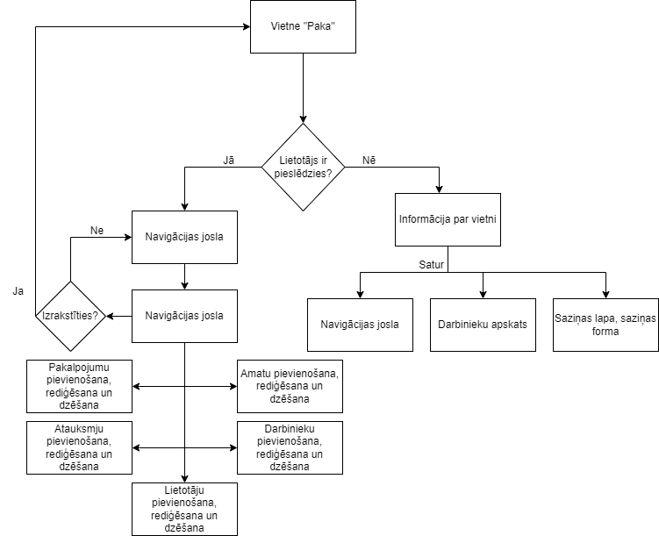

## 

## 4.2. ER diagramma

ER diagrammā ir attēlotas visas izmantotās datu tabulas un to savstarpējās savienības ar tabulu employess un positions. Tabulas positions ID, kas tiek iedalīts pēc jauna ieraksta izveides ļauj savienot šo ierakstu ar tabulas employess “positon_id” lauku.(Skat 1.attēls)

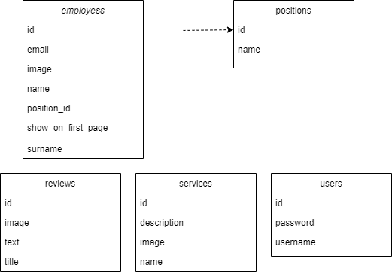**1.attēls. ER diagramma**

## 

## 4.3. Funkcionālais un dinamiskais sistēmas modelis

Vietnes “Paka” funkcionālājā diagrammā ir ilustrēts administrācijas pieslēgšanās panelis. Pirms pieslēgšanās administrācijas panelim administratoram ir jāizpilda pieslēgšanās forma, pēc pieslēgšanās formas aizpildīšanas dati tiek nosūtīti uz datubāzi. Dati tiek pārbaudīti un salīdzināti, pēc korekti ievadītas informācijas administrators tiek pieslēgts un tālāk novirzīts uz administrācijas paneli. Nekorektu datu gadījumā tiek paradīts paziņojums, attiecīgi aizpildītajām datu ailēm.

**2.Attēls**

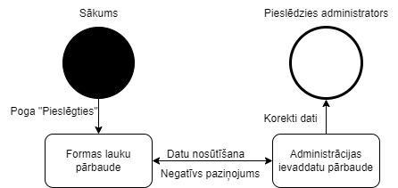

## 

## 4.4. Aktivitāšu diagramma

Izveidotas divas atsevišķas aktivitāšu diagrammas, kas ilustrē lietotāja aktivitātes un administrācijas aktivitātes iekš vietnes. (Skat. 3. un 4. attēls)

Lietotāju aktivitāšu diagrammā ir ilustrēts, kā lietotājs var pārvietoties cauri mājaslapai. Atverot vietni lietotājs tiek automātiski novirzīts uz vietnes sākuma lapu. Izmantojot vietnes sākuma lapu lietotājs spēj pārvietoties ērtāk cauri mājaslapai izmantojot navigācijas joslu vietnes augšpusē, ejot cauri sadaļām “Sākums, “Par Mums”, “Pakalpojumi, “Komanda, “Atsauksmes” un “Kontakti”. Izmantojot šo navigācijas joslu lietotājs spiežot sevišķi pogu “Kontakti” tiek novirzīts uz mājaslapu ar kuras palīdzību spēj sazināties ar uzņēmumu.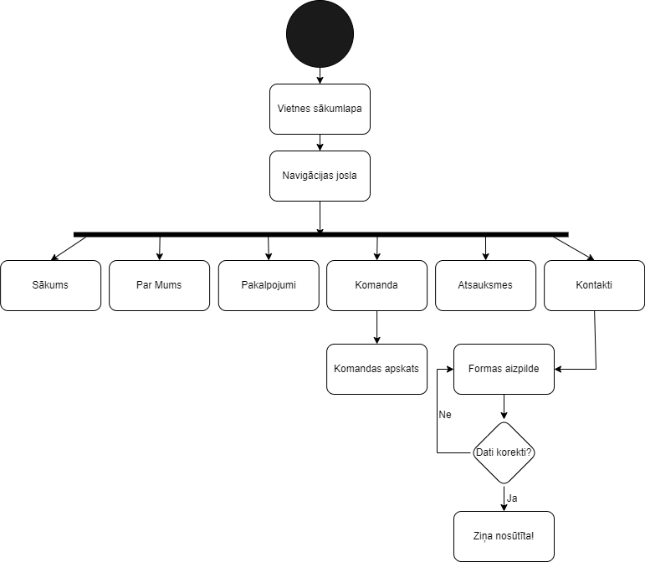

**3.Attēls Lietotāja aktivitāšu diagramma.**

Vietnes administrācijas aktivitāsu diagrammā ir ilustrēts, kā tiek pārbaudīti formas dati. Atverot adminsitrācijas paneli, administratorām ir sākumā jāpieslēdzas, lai piekļūtu tam aizpildod pieslēgšanās formu. Aizpildot šo formu tiek pārbaudīti ievadītie dati, korektu datu ievadīšanas gadījumā administrators tiek novirzīts uz administrācijas paneli, taču nekorektu datu ievadīšanas gadījumā tiek parādīts paziņojums, rezultātā pieslēgšana nav izdevusies.

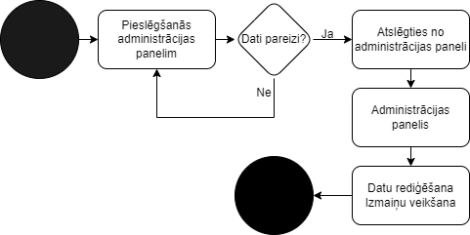

**4.Attēls Vietnes administrācijas aktivitāšu diagramma.**

## 4.5. Lietojumgadījumu diagramma

Gluži kā aktivitāšu diagrammu sadaļā, šeit ir attēlotas divas diagrammas - lietotājiem un administrācijai.(Skat. 5.attēls)

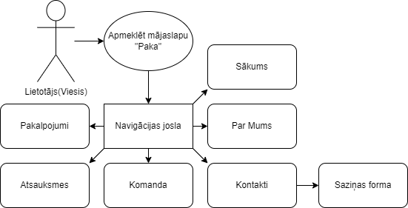

**5.Attēls Lietotāja lietojumgadījuma diagramma**

Administrācijas lietojumgadījumu diagrammā tiek ilustrēts, kā administrators spēj izmantot administrācijas paneli. Pieslēdzies lietotājs, jeb administrators spēj navigēt cauri administrācijas panelim izmantojot navigācijas joslu. Atverot vienu no piecām (5) sadaļām, kas tiek piedāvātas administrators spēj gan pievienot, rediģēt gan dzēst datus izvēlētajā sadaļā izmantojot pogas. Kā piemēru varam ņemt sadaļu “Pakalpojumi”, atverot sadaļu “Pakalpojumi” izmantojot pogu “Pievienot pakalpojumu” administrators spēj pievienot jaunu ierakstu aizpildot formu, attiecīgi datu rediģēšanai izvēlamies ierakstu un spiežam pogu “Rediģēt”. Dzēšot ierakstu administrators spiež pogu “Dzēst”. (Skat. 6. attēls)

**6.Attēls Administrācijas lietojumgadījuma diagramma.**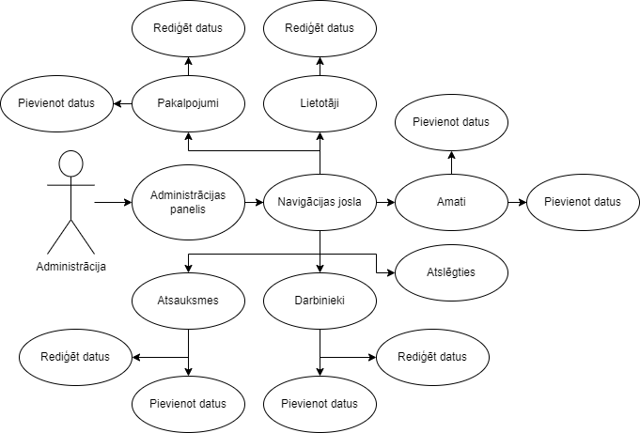

## 

## 4.6. Sistēmas moduļu apraksts un algoritmu shēmas

Diagrammā ir ilustrēts uzņēmuma “Paka” sistēmas modelis. Sistēmā ir gan priekšpuse (Front end), gan aizmugure (Back end).

Priekšpuse ir vietnes vizuālā daļa, kas ir redzama katram lietotājam. Sistēmas priekšpuse ir veidota html, php un css valodās.

Vietnes aizmugure, jeb daļa ko sistēmas lietotājs neredz. Zem visas vietnes priekšpuses ir datubāze, kas utilizē phpmyadmin. Vietnes datubāzē ir atsevišķi piecas (5) tabulas, ar atsevišķiem ierakstiem. Divas (2) tabulas ir savstarpēji saistītas. Izmantojot mājaslapas priekšpusi lietotājs spēj izmantot administrācijas paneli, kura rezultāt ir iespējams veikt izmaiņas datubāzē ar vizualizētām formām un datiem, tādējādi savienojot gan vietnes priekšpusi ar vietnes aizmuguri. Php valoda tiek izmantota kodā, lai veiktu mysql ierakstus. (Skat. 7.attēls)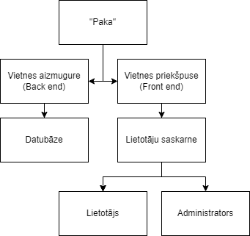

**7.Attēls Sistēmas moduļu diagramma**

# 

# 5. Lietotāju ceļvedis

Lietotāju ceļvedi esmu iedalījis divās kategorijas, lietotāja ceļvedis, kas ir paradzēts parastam mājaslapas apmeklētājām un administrācijas ceļvedis.

1. **Parasta lietotāja ceļvedis**
   1. Pārvietošanās pa mājaslapu “Paka”, izmantojot navigācijas joslu. Mobīlajā ierīce saraksta ikonu, kas atrodas aplikācijas stūrī.



* 1. Atsevišķi lietotājs var izmanto peles trešo pogu, jeb rullīti, lai pārvietotos.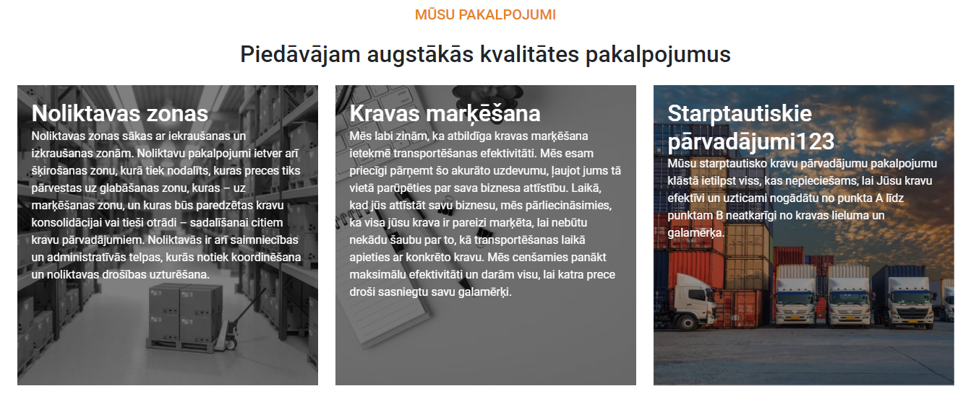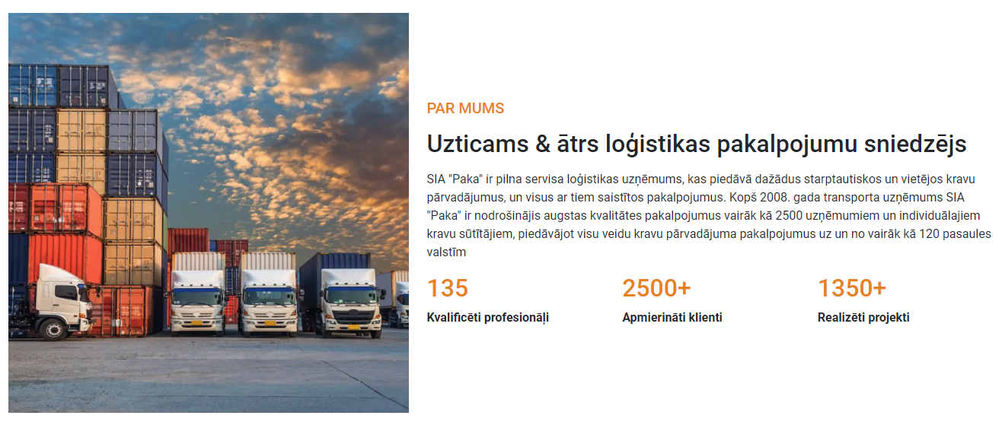
  2. Lietotājs var aplūkot uzņēmuma komandu vienkārši ejot cauri mājaslapai, vai atsevisķi spiežot uz pogas “Apskatīt visu komandu”, kur lietotājs tiks novirzīts uz atsevišķu lapu.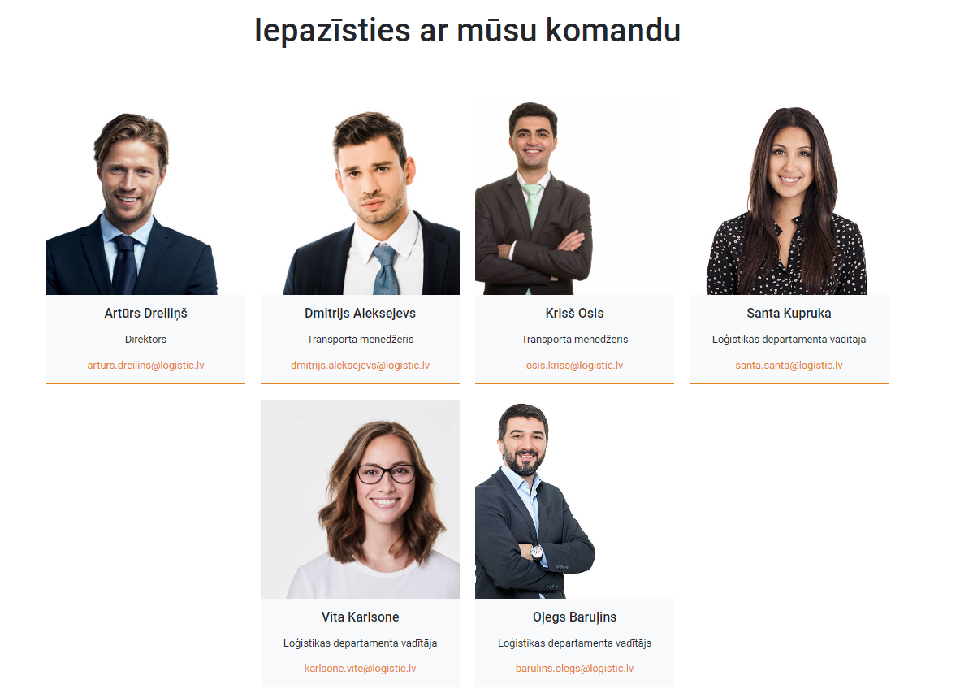
  3. Lietotājs var apskatīt privātpersonu vai uzņēmumu atsauksmes izmantojot iebūvēto karuseli, vai spiežot uz pogām “<” un “>”.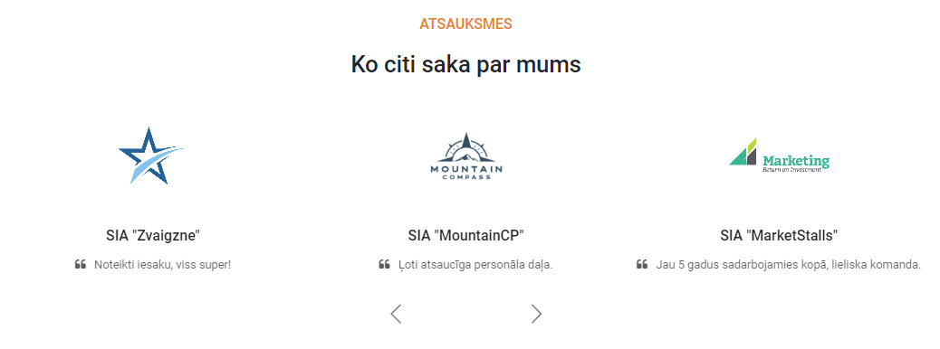
  4. Mājaslapas footeri ir iekļauti uzņēmuma soc. tīkli.
  5. Sadaļā kontakti lietotājs var apskatīt uzņēmuma atrašanās vietu, kā arī sazināties ar pašu uzņēmumu.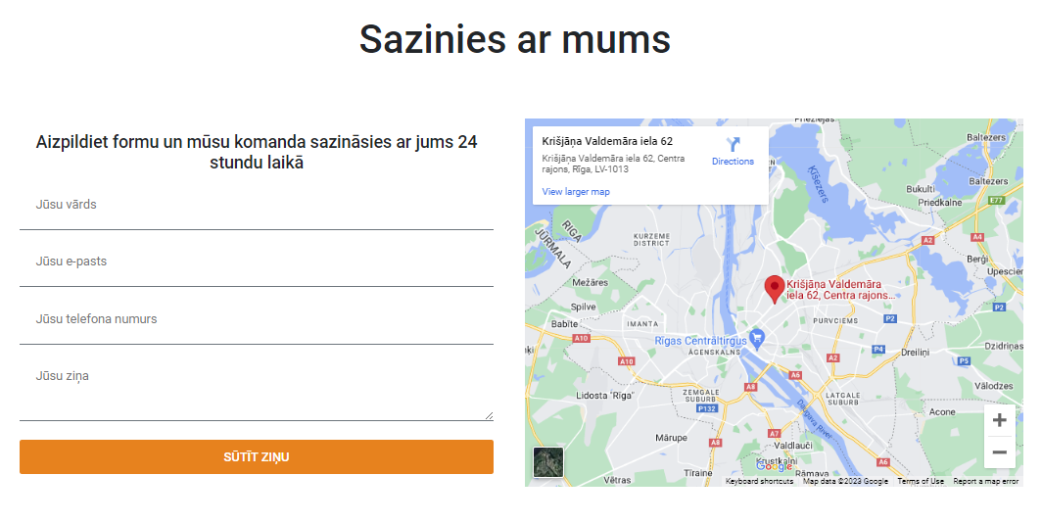
  6. Lai ātrāk nonāktu uz mājaslapas augšu ir izveidota atsevišķa poga. 

1. **Administrācijas ceļvedis.**
   1. Lai pieslēgtos administrēšanas panelim, jāizpilda datu lauki ar korektu informāciju.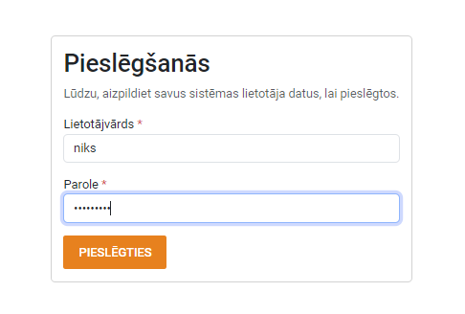
   2. Pēc pieslēgšanās administrators var izmantot navigācijas joslu, lai staigātu cauri sadaļām.

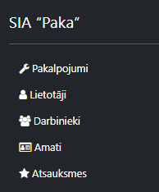

* 1. Pēc izvēlētas sadaļas atvēršanas lietotājs var pievienot informāciju nospiežot pogu lapas stūri “Pievienot (sadaļas nosaukums)”. Attiecīgi esam atvēruši pakalpojumu sadaļu, varam pievienot pakalpojumu.
  2. Pēc pogas nospiešanas tiek atvērta forma, pēc kuras aizpildīšanas tiek pievienots ieraksts, ja tiek korekti aizpildīti visi datu lauki. 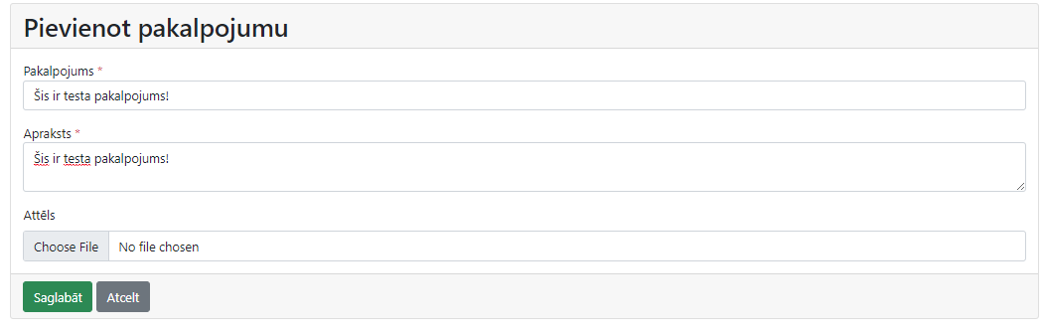
     1. Attiecīgi, ja kādas sadaļas lauki nav aizpildīti tiek parādīti paziņojumi. 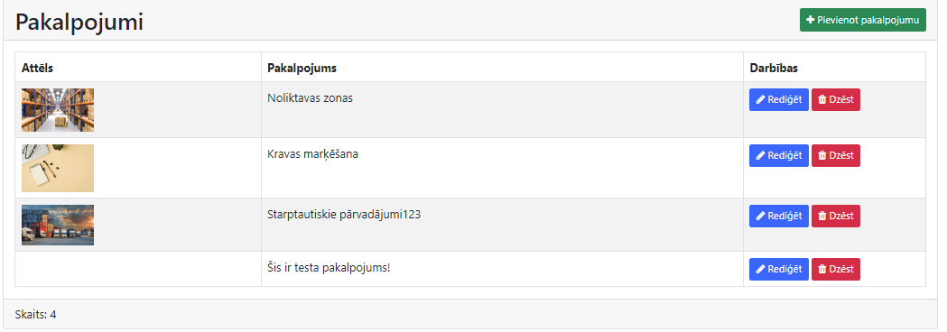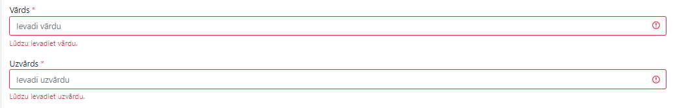
  3. Lai dzēstu ierakstu spiežam uz pogas “Dzēst” un “OK”.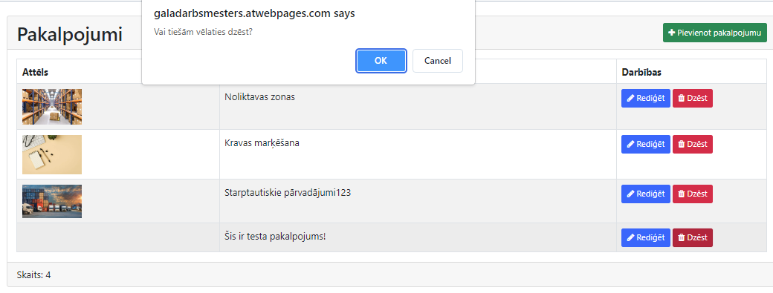
  4. Lai rediģētu rakstu spiežam uz pogas “Rediģēt”, ko mēs redzam iepriekšējos attēlos. Princips šeit ir tieši tāds pats, veicam vēlamās izmaiņas un spiežam pogu saglabāt.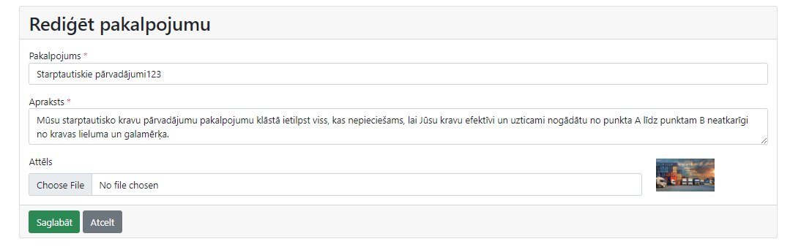
  5. Sadaļās kā piemēram, pakalpojumi, darbinieki un atsauksmes ir iespēja augšupielādēt savu izvēlēto attēlu. Spiežam pogu un pēc tam izvēlamies attēlo no datora ko mēs vēlamies izmantot.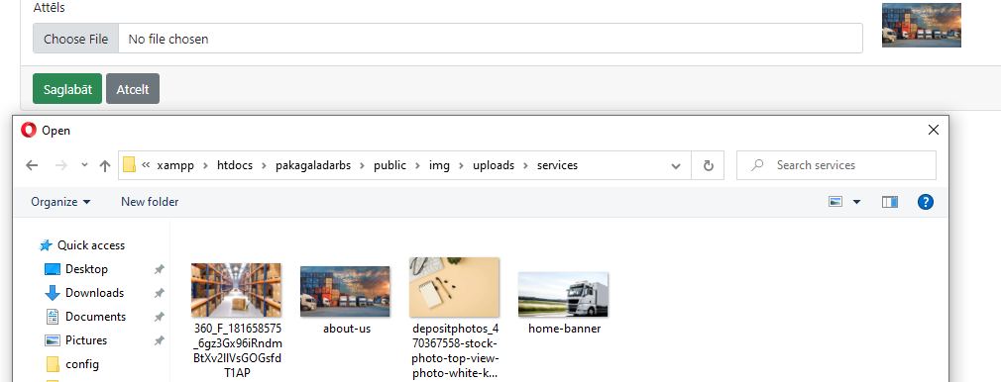
  6. Lai atslēgtos no administrācijas paneļa spiežam uz tekstu “Administrācija” un pēc tam “Izrakstīties”.

# 6. Testēšanas dokumentācija

## 6.1. Izvēlētās testēšanas metodes, rīku apraksts un pamatojums

Testējot vietni “Paka” izmantoju tā saucamo ūdenskrituma metodi, testējot tikai pēc vietnes izveides. Testējot izmantoju melnās kastes metodi, ejot cauri vietnei un manuāli spiežot visas pogas un aizpildot visas formas. Testēšanas soļus un rezultātus pierakstīju Microsoft Excel tabulā, lai ērtāk un vieglāk varētu sekot līdzi paveiktajam darbam. Alternatīva testēšanai būtu metodes maiņa, piemēram V-modeļa testēšana, taču uzskatīju, ka darba apjoms nebūt nav tik liels, lai izvēlētos šo testēšanas metodi.  
 Testēšanas žurnālā izmantoto saīsinājumu atšifrējumi:

1. TID - Testapiemērs
2. AD - Administratora sadaļa
3. TS - tests
4. PID - Prasība

## 6.2. Testpiemēru kopa

| Testpiemēra ID | Testpiemēra nosaukums | Tespiemēra nosacījumi | Testpiemēra apraksts | Testpiemēra izpildes soļi | Testpiemēra ievades dati | Prasības ID |
| --- | --- | --- | --- | --- | --- | --- |
| Black Box | | | | | | |
| TID.01 | Vietnes atvēršana. | Vietnei jābūt atvērtai. | Vietnes atvēršana izmantojot domēna nosaukumu izmantojot pārlūkprogrammu. | 1) Mājaslapas nosaukuma ievade pārlūka meklētājā  2) Mājaslapas atvēršana | Tastatūras pogas "Enter" nospiešana | PID.01 |
| TID.02 | Navigācijas joslas izmantošana. | Vietnei jābūt atvērtai. | Izmantojot navigācijas joslu pārvietoties cauri mājaslapai. | 1) Sadaļas "Par Mums" atvēršana.  2) Sadaļas "Pakalpojumi" atvēršana.  3) Sadaļas "Komanda" atvēršana.  4) Sadaļas "Atsauksmes" atvēršana.  5) Sadaļa "Kontakti" atvēršana.  6) Sadaļas "Sākums" atvēršana. | Kreisās peles klikšķis. | PID.02 |
| TID.03 | Mājaslapas "SAZINIES AR MUMS" pogas izmantošana. | Vietnei jābūt atvērtai. | Pogas "SAZINIES AR MUMS" izmantošana. | 1) Pogas "SAZINIES AR MUMS" nospiešana | Kreisās peles klikšķis. | PID.03 |
| TID.04 | Sadaļas "Kontakti" formas aizpildīšana. | Vietnei jābūt atvērtai. | Formas aizpilde sadaļā "Kontakti". | 1) Saziņas formas aizpilde | Tastatūra teksta ievadīšanai.  Kreisās peles klikšķis. | PID.04 |
| TID.04.01 | Poga "SŪTĪT ZIŅU". | Vietnei jābūt atvērtai. Formai jābūt aizpildītai. | Pēc formas aizpildes "SŪTĪT ZIŅU" pogas izmantošana. | 1) Pogas "SŪTĪT ZIŅU" nospiešana. | Kreisās peles klikšķis. | PID.04.01 |
| TID.05 | Atgriešanās sākumlapā. | Vietnei jābūt atvērtai. | Izmantojot navigācijas joslas logo atgriešanās vietnes sākumlapā. | 1) Navigācijas logo nospiešana. | Kreisās peles klikšķis. | PID.05 |
| TID.06 | Uzņēmuma komandas apskate. | Vietnei jābūt atvērtai. | Pogas "APSKATĪT VISU KOMANDU" izmantošana | 1) Pogas "APSKATĪT VISU KOMANDU" nospiešana. | Kreisās peles klikšķis. | PID.06 |
| TID.07 | Uzņēmuma atsauksmes navigācijas izmantošana. | Vietnei jābūt atvērtai. | Atsauksmju navigācijas joslas pogu izmantošana. | 1) Pogas "<" nospiešana.  2) Pogas ">" nospiešana. | Kreisās peles klikšķis. | PID.07 |
| TID.08 | Vietnes footer pogu izmantošana. | Vietnei jābūt atvērtai. | Footer sociālo tīklu atvēršana. | 1) Pogas "Instagram" nospiešana.  2) Pogas "Facebook" nospiešana.  3) Pogas "LinkedIn" nospiešana. | Kreisās peles klikšķis. | PID.08 |
| TID.09 | Pogas "UZ AUGŠU" izmantošana. | Vietnei jābūt atvērtai. | Kreisās peles klikšķis. | 1) Pogas "UZ AUGŠU" nospiešana. | Kreisās peles klikšķis. | PID.09 |
| TID.AD.1 | Pieslēgšanās sistēmai izmantojot korektus datus. | Vietnei jābūt atvērtai. Jāizpilda pieslēgšanās sistēma ar korektiem datiem. | Pieslēgšanās sistēmai izmantojot korektus datus. | 1) Pieslēgšanas formas aizpilde ar korektiem datiem.  2) Pogas "PIESLĒGTIES" nospiešana. | Tastatūra teksta ievadīšanai.  Kreisās peles klikšķis. | PID.AD.1 |
| TID.AD.2 | Pieslēgšanās sistēmai izmantojot nekorektus datus. | Vietnei jābūt atvērtai. Jāizpilda pieslēgšanās sistēma ar nekorektiem datiem. | Pieslēgšanās sistēmai izmantojot nekorektus datus. | 1) Pieslēgšanas formas aizpilde ar nekorektiemdatiem.  2) Pogas "PIESLĒGTIES" nospiešana. | Tastatūra teksta ievadīšanai.  Kreisās peles klikšķis. | PID.AD.2 |
| TID.AD.3 | Administrācijas paneļa navigācijas joslas izmantošana. | Vietnei jābūt atvērtai. | Izmantojot navigācijas joslu pārvietoties cauri administrācijas panelim. | 1) Sadaļas "Pakalpojumi" atvēršana.  2) Sadaļas "Lietotāji" atvēršana.  3) Sadaļas "Darbinieki" atvēršana.  4) Sadaļas "Amati" atvēršana.  5) Sadaļa "Atsauksmes" atvēršana. | Kreisās peles klikšķis. | PID.AD.3 |
| TID.AD.4 | Sadaļā "Pakalpojumi" pakalpojumu pievienošana. | Vietnei jābūt atvērtai. Jābūt atvērtai sadaļai “Pakalpojumi”. | Pakalpojumu pievienošana. | 1) Atvērt formu pakalpojumu pievienošanai.  2) Pakalpojumu pievienošana. | Kreisās peles klikšķis. | PID.AD.4 |
| TID.AD.5 | Sadaļā "Pakalpojumi" datu rediģēšana. | Vietnei jābūt atvērtai. Jābūt atvērtai sadaļai “Pakalpojumi”. | Pakalpojumu rediģēšana. | 1) Atvērt rediģēšanas formu.  2) Rediģēšana.  3) Datu saglabāšana. | Tastatūra teksta ievadīšanai.  Kreisās peles klikšķis. | PID.AD.5 |
| TID.AD.6 | Sadaļā "Pakalpojumi" datu dzēšana. | Vietnei jābūt atvērtai. Jābūt atvērtai sadaļai “Pakalpojumi”. | Pakalpojumu dzēšana. | 1) Pogas "Dzēst" nospiešana. | Kreisās peles klikšķis. | PID.AD.6 |
| TID.AD.7 | Sadaļā "Lietotāji" lietotāju pievienošana. | Vietnei jābūt atvērtai. Jābūt atvērtai sadaļai “Lietotāji”. | Lietotāja pievienošana. | 1) Atvērt lietotāja pievienošanas formu.  2) Lietotāja pievienošana. | Tastatūra teksta ievadīšanai.  Kreisās peles klikšķis. | PID.AD.7 |
| TID.AD.8 | Sadaļā "Lietotāji" datu rediģēšana. | Vietnei jābūt atvērtai. Jābūt atvērtai sadaļāi “Lietotāji”. | Lietotāja rediģēšana. | 1) Atvērt rediģēšanas formu.  2) Rediģēšana.  3) Datu saglabāšana. | Tastatūra teksta ievadīšanai.  Kreisās peles klikšķis. | PID.AD.8 |
| TID.AD.9 | Sadaļā "Lietotāji" datu dzēšana. | Vietnei jābūt atvērtai. Jābūt atvērtai sadaļai “Lietotāji”. | Lietotāja dzēšana. | 1) Pogas "Dzēst" nospiešana. | Kreisās peles klikšķis. | PID.AD.9 |
| TID.AD.10 | Sadaļā "Darbinieki" darbinieku pievienošana. | Vietnei jābūt atvērtai. Jābūt atvērtai sadaļai “Darbinieki”. | Darbinieku pievienošana. | 1) Atvērt darbinieka pievienošanas formu.  2) Darbinieku pievienošana. | Tastatūra teksta ievadīšanai.  Kreisās peles klikšķis. | PID.AD.10 |
| TID.AD.11 | Sadaļa "Darbinieki" darbinieku rediģēšana. | Vietnei jābūt atvērtai. Jābūt atvērtai sadaļai “Darbinieki”. | Darbinieku rediģēšana. | 1) Atvērt rediģēšanas formu.  2) Rediģēšana.  3) Datu saglabāšana. | Tastatūra teksta ievadīšanai.  Kreisās peles klikšķis. | PID.AD.11 |
| TID.AD.12 | Sadaļā "Darbinieki" darbinieku dzēšana. | Vietnei jābūt atvērtai. Jābūt atvērtai sadaļai “Darbinieki”. | Darbinieku dzēšana. | 1) Pogas "Dzēst" nospiešana. | Kreisās peles klikšķis. | PID.AD.12 |
| TID.AD.13 | Sadaļā "Amati" amata pievienošana. | Vietnei jābūt atvērtai. Jābūt atvērtai sadaļai “Amati”. | Amata pievienošana. | 1) Atvērt amatu pievienošanas formu.  2) Amata pievienošana. | Tastatūra teksta ievadīšanai.  Kreisās peles klikšķis. | PID.AD.13 |
| TID.AD.14 | Sadaļā "Amati" amatu rediģēšana. | Vietnei jābūt atvērtai. Jābūt atvērtai sadaļai “Amati”. | Amata rediģēšana. | 1) Atvērt rediģēšanas formu.  2) Rediģēšana.  3) Datu saglabāšana. | Tastatūra teksta ievadīšanai.  Kreisās peles klikšķis. | PID.AD.14 |
| TID.AD.15 | Sadaļā "Amati" amatu dzēšana. | Vietnei jābūt atvērtai. Jābūt atvērtai sadaļai “Amati”. | Amata dzēšana. | 1) Pogas "Dzēst" nospiešana. | Kreisās peles klikšķis. | PID.AD.15 |
| TID.AD.16 | Sadaļā "Atsauksmes" atsauksmju pievienošana. | Vietnei jābūt atvērtai. Jābūt atvērtai sadaļai “Atsauksmes”. | Atsauksmju pievienošana. | 1) Atvērt atsauksmju formu.  2) Formas aizpildīšana. | Tastatūra teksta ievadīšanai.  Kreisās peles klikšķis. | PID.AD.16 |
| TID.AD.17 | Sadaļā "Atsauksmes" atsauksmju rediģēšana. | Vietnei jābūt atvērtai. Jābūt atvērtai sadaļai “Atsauksmes”. | Atsauksmju rediģēšana. | 1) Atvērt rediģēšanas formu.  2) Rediģēšana.  3) Datu saglabāšana. | Tastatūra teksta ievadīšanai.  Kreisās peles klikšķis. | PID.AD.17 |
| TID.AD.18 | Sadaļā "Atsauksmes" atsauksmju dzēšana. | Vietnei jābūt atvērtai. Jābūt atvērtai sadaļai “Atsauksmes”. | Atsauksmju dzēšana. | 1) Pogas "Dzēst" nospiešana. | Kreisās peles klikšķis. | PID.AD.18 |
| TID.AD.19 | Atslēgšanās no administrācijas paneļa. | Vietnei jābūt atvērtai. | Atslēgšanās no administrācijas paneļa izmantojot pogu navigācijas joslas apakšā. | 1) Pogas "lietotāja vārds" nospiešana.  2) Izrakstīties. | Kreisās peles klikšķis. | PID.AD.19 |

## 

## 6.3. Testēšanas žurnāls

| Testēšanas ID | Datums | Testpiemēra ID | Testpiemēra nosaukums | Testētājs | Rezultāts | Kļūdu ziņojums |
| --- | --- | --- | --- | --- | --- | --- |
| **Black Box** | | | | | | |
| TS.01 | 26.05.2023 | TID.01 | Vietnes atvēršana. | Niks Mesters | Veiksmīgs |  |
| TS.02 | 26.05.2023 | TID.02 | Navigācijas joslas izmantošana. | Niks Mesters | Veiksmīgs |  |
| TS.03 | 26.05.2023 | TID.03 | Mājaslapas "SAZINIES AR MUMS" pogas izmantošana. | Niks Mesters | Veiksmīgs |  |
| TS.04 | 26.05.2023 | TID.04 | Sadaļas "Kontakti" formas aizpildīšana. | Niks Mesters | Veiksmīgs |  |
| TS.04.01 | 26.05.2023 | TID.04.01 | Poga "SŪTĪT ZIŅU". | Niks Mesters | Neveiksmīgs | Vēstule netiek nosūtīta. |
| TS.04.02 | 10.06.2023 | TID.04.01 | Poga “SŪTĪT ZIŅU”. | Niks Mesters | Veiksmīgs |  |
| TS.05 | 26.05.2023 | TID.05 | Atgriešanās sākumlapā. | Niks Mesters | Veiksmīgs |  |
| TS.06 | 26.05.2023 | TID.06 | Uzņēmuma komandas apskate. | Niks Mesters | Veiksmīgs |  |
| TS.07 | 26.05.2023 | TID.07 | Uzņēmuma atsauksmes navigācijas izmantošana. | Niks Mesters | Veiksmīgs |  |
| TS.08 | 26.05.2023 | TID.08 | Vietnes footer pogu izmantošana. | Niks Mesters | Veiksmīgs |  |
| TS.09 | 26.05.2023 | TID.09 | Pogas "UZ AUGŠU" izmantošana. | Niks Mesters | Veiksmīgs |  |
| TS.AD.01 | 26.05.2023 | TID.AD.01 | Pieslēgšanās sistēmai izmantojot korektus datus. | Niks Mesters | Veiksmīgs |  |
| TS.AD.02 | 26.05.2023 | TID.AD.02 | Pieslēgšanās sistēmai izmantojot nekorektus datus. | Niks Mesters | Veiksmīgs | . |
| TS.AD.03 | 26.05.2023 | TID.AD.03 | Administrācijas paneļa navigācijas joslas izmantošana. | Niks Mesters | Veiksmīgs |  |
| TS.AD.04 | 26.05.2023 | TID.AD.04 | Sadaļā "Pakalpojumi" pakalpojumu pievienošana. | Niks Mesters | Veiksmīgs |  |
| TS.AD.05 | 26.05.2023 | TID.AD.05 | Sadaļā "Pakalpojumi" datu rediģēšana. | Niks Mesters | Veiksmīgs |  |
| TS.AD.06 | 26.05.2023 | TID.AD.06 | Sadaļā "Pakalpojumi" datu dzēšana. | Niks Mesters | Veiksmīgs |  |
| TS.AD.07 | 26.05.2023 | TID.AD.07 | Sadaļā "Lietotāji" lietotāju pievienošana. | Niks Mesters | Veiksmīgs |  |
| TS.AD.08 | 26.05.2023 | TID.AD.08 | Sadaļā "Lietotāji" datu rediģēšana. | Niks Mesters | Veiksmīgs |  |
| TS.AD.09 | 26.05.2023 | TID.AD.09 | Sadaļā "Lietotāji" datu dzēšana. | Niks Mesters | Veiksmīgs |  |
| TS.AD.10 | 26.05.2023 | TID.AD.10 | Sadaļā "Darbinieki" darbinieku pievienošana. | Niks Mesters | Veiksmīgs |  |
| TS.AD.11 | 26.05.2023 | TID.AD.11 | Sadaļa "Darbinieki" darbinieku rediģēšana. | Niks Mesters | Veiksmīgs |  |
| TS.AD.12 | 26.05.2023 | TID.AD.12 | Sadaļā "Darbinieki" darbinieku dzēšana. | Niks Mesters | Veiksmīgs |  |
| TS.AD.13 | 26.05.2023 | TID.AD.13 | Sadaļā "Amati" amata pievienošana. | Niks Mesters | Veiksmīgs |  |
| TS.AD.14 | 26.05.2023 | TID.AD.14 | Sadaļā "Amati" amatu rediģēšana. | Niks Mesters | Veiksmīgs |  |
| TS.AD.15 | 26.05.2023 | TID.AD.15 | Sadaļā "Amati" amatu dzēšana. | Niks Mesters | Veiksmīgs |  |
| TS.AD.16 | 26.05.2023 | TID.AD.16 | Sadaļā "Atsauksmes" atsauksmju pievienošana. | Niks Mesters | Veiksmīgs |  |
| TS.AD.17 | 26.05.2023 | TID.AD.17 | Sadaļā "Atsauksmes" atsauksmju rediģēšana. | Niks Mesters | Veiksmīgs |  |
| TS.AD.18 | 26.05.2023 | TID.AD.18 | Sadaļā "Atsauksmes" atsauksmju dzēšana. | Niks Mesters | Veiksmīgs |  |
| TS.AD.19 | 26.05.2023 | TID.AD.19 | Atslēgšanās no administrācijas paneļa. | Niks Mesters | Veiksmīgs |  |

# 7. Secinājumi

1. Esmu apmierināts ar savu paveikto darbu, esmu ieviesis visas funkcionālās prasības ko esmu minējis dokumentā. Darbu izstrādi veicu salīdzinoši lēni ar domu nesteigties, steidzoties bieži vien tiek pieļautas daudz neuzmanības kļūdas, tāpēc šāda izvēle. Sāku pie pašas mājaslapas strādāt šī gada janvāri, uzliku sev mazu ultimātu, ka sākšu to pēc jaunāgada. Projekta izstrādes laikā sapratu, ka mazliet būšu pazaudējis savas prasmes, taču lēnā garā ar internetā pieejamo palīdzību sāku tās atsvaidzināt un pēc tam jau mājaslapas izveide notika ar vien ātrāk un ātrāk. Ilgi strādāju pie vietnes dizaina, jo pēc interneta resursiem bieži vien tiek ieteikts, ka tomēr vajag iemacīties vismaz pamat līmenī strādāt ar bootstrap. Projekta lielākais šķerslis bija bilžu augšupielādē, taču biju neatlaidīgs un adaptējos, lai spētu ievietot šo funkciju administrācijas panelī, jau no paša sākuma zināju un plānoju, ka šij panelī būs tāda opcija.
2. Liels motivējošs faktors projektā ir ģimenes uzņēmuma attīstība, vēlējos uztaisīt mājaslapu ko iespējams arī nebūtu kauns pielietot, jo galu galā majaslapa savā ziņā reprezentē arī uzņēmumu. Uzskatu, ka tāpēc arī mājaslapas izveida aizņēma varbūt mazliet ilgāk laiku nekā biju ieplānojis, jo vēlējos lai viss ir pēc iespējas perfektāk un pēc sākotnējās vīzijas.
3. Ja man būtu jāsāk taisīt vietnes no sākuma šaubos vai diži mainītu mājaslapas elementus. Taču esmu pārliecināts, ja mājaslapa tiks pielietota zinu, kādā veidā to taisos papildināt sākot no sadaļām un līdz pat atsevišķiem dizainas elementiem.
4. Projektu nākotnē protams vēlos izmantot, lai nebūtu tā ka taisu šo projektu, lai pabeigtu skolu. Vēlos projektā iestrādāt lietas, kā piemēram automašīnu sadaļu kuru respektīvi varētu saistīt ar latviešu izveido transportēšanas izsekošanas ierīcēm trackpro.

# 8. Lietoto saīsinājumu saraksts

| **Termins** | **Skaidrojums** |
| --- | --- |
| Paka | Vitnes nosaukums, jeb uzņēmuma nosaukums. |
| Lietotājs | Vietnes apmeklētājs jeb lietotājs |
| PR | Funkcionālā prasība. |
| AD | Funkcionālā prasība administratora paneļa sadaļas. |
| IG | Sociālo tīklu vietne Instagram. |
| FB | Sociālo tīklu vietne Facebook. |
| In | Sociālo tīklu vietne LinkedIn. |
| Footer | Mājaslapas kājene. |
| Black Box | Testēšanas metode. |
| Front end | Vietnes priekšpuse, jeb vizuālā daļā ko redz parasts lietotājs. |
| Back end | Vietnes aizmugure, jeb struktūra kas ir pamats visai sistēmai. |
| DB | Saīsinājums vārdām datubāze. Tiek izmantots funkcionālo prasību pierakstīšanā un aprakstīšanā. |
| PAK | Saīsinājums vārdam pakalpojums. Tiek izmantots funkcionālo prasību pierakstīšanā un aprakstīšanā. |
| LIE | Saīsinājums vārdam lietotājs. Tiek izmantots funkcionālo prasību pierakstīšanā un aprakstīšanā. |
| DAR | Saīsinājums vārdam darbinieks. Tiek izmantots funkcionālo prasību pierakstīšanā un aprakstīšanā. |
| AMT | Saīsinājums vārdam amats. Tiek izmantots funkcionālo prasību pierakstīšanā un aprakstīšanā. |
| ATS | Saīsinājums vārdam atsauksmes. Tiek izmantots funkcionālo prasību pierakstīšanā un aprakstīšanā. |

# 9. Literatūras un informācijas avotu saraksts

1. <https://www.w3schools.com>
2. <https://www.youtube.com>
3. <https://stackoverflow.com>
4. <https://getbootstrap.com>
5. <https://www.youtube.com/watch?v=Jyvffr3aCp0&t=3661s&pp=ygUWYm9vdHN0cmFwIGNyYXNoIGNvdXJzZQ%3D%3D> - Crash course.
6. <https://www.youtube.com/watch?v=eow125xV5-c&t=428s&pp=ygUWYm9vdHN0cmFwIGNyYXNoIGNvdXJzZQ%3D%3D> - Papildus pamacības.
7. [https://www.youtube.com/watch?v=72U5Af8KUpA&pp=ygUEcGhwIA%3D%3](https://www.youtube.com/watch?v=72U5Af8KUpA&pp=ygUEcGhwIA%3D%3D)
8. [D](https://www.youtube.com/watch?v=72U5Af8KUpA&pp=ygUEcGhwIA%3D%3D) <https://www.lucidchart.com/pages/uml-use-case-diagram>
9. <https://www.lucidchart.com/pages/ER-diagram-symbols-and-meaning>
10. [https://www.visual-paradigm.com/guide/uml-unified-modeling-language/what-is-](https://www.visual-paradigm.com/guide/uml-unified-modeling-language/what-is-activity-diagram/)
11. [activity-diagram/](https://www.visual-paradigm.com/guide/uml-unified-modeling-language/what-is-activity-diagram/) - Aktivitāšu diagrammas.
12. <https://draw.io> - Pārlūkprogrammas rīks.
13. <https://www.checkpoint.com/cyber-hub/cyber-security/what-is-penetration-testing/what-is-black-box-testing/>

# Pielikums

* + 1. **pielikums**

Koda fragments no login sistēmas un to pārbaudes

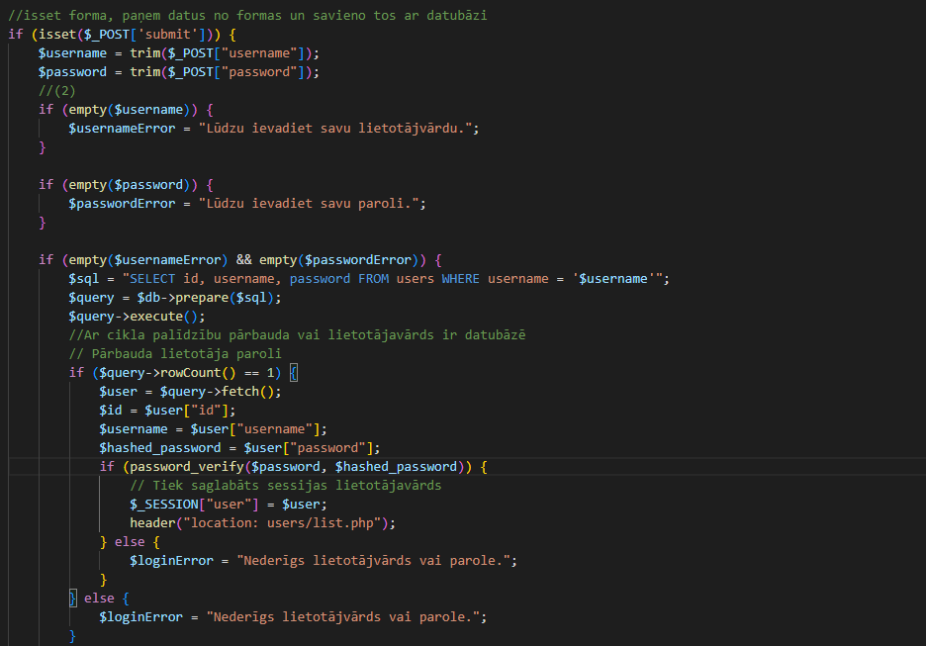

* + 1. **Pielikums**

Koda fragments no darbinieka pievienošanas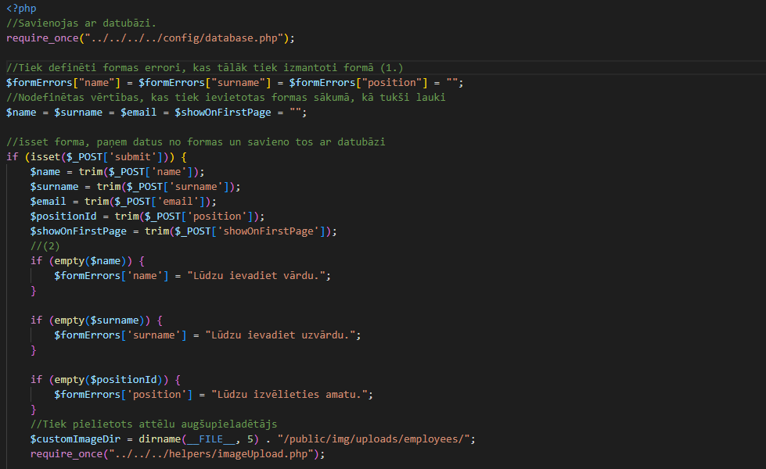

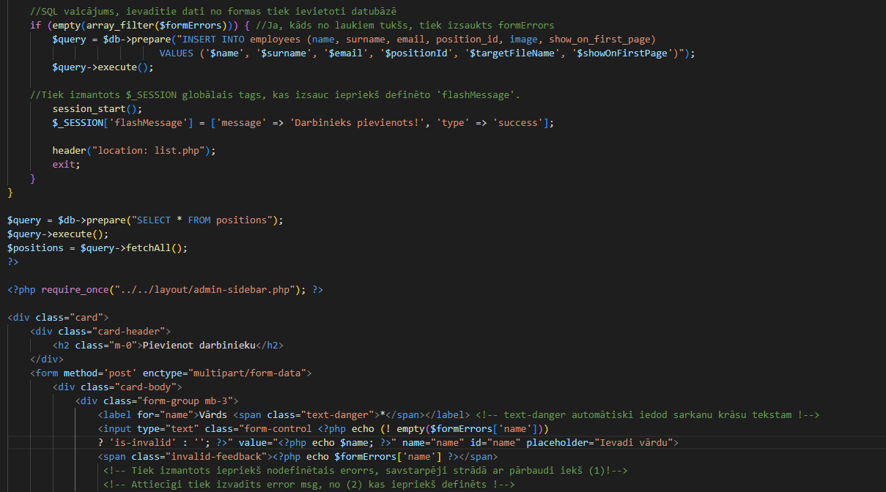

* + 1. **Pielikums**

Koda fragments no darbinieka rediģēšanas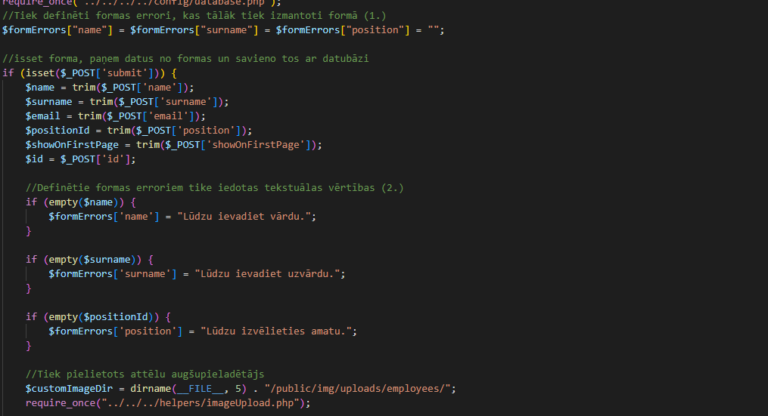

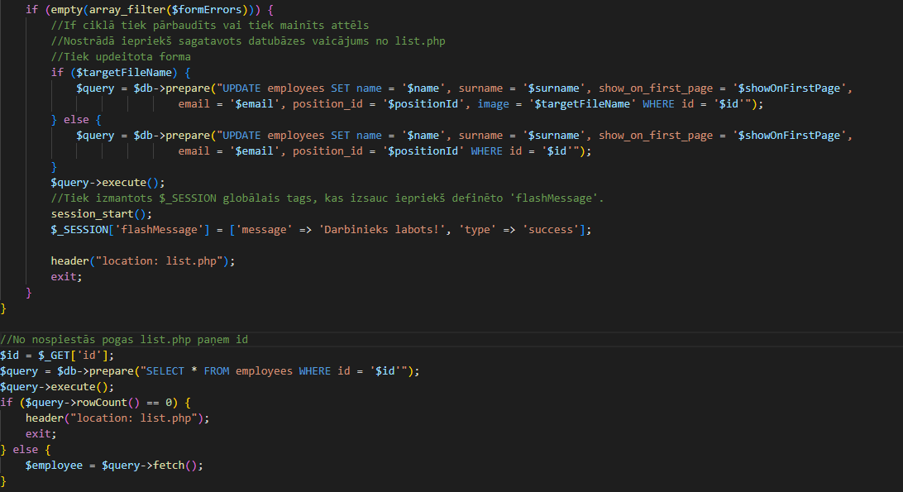

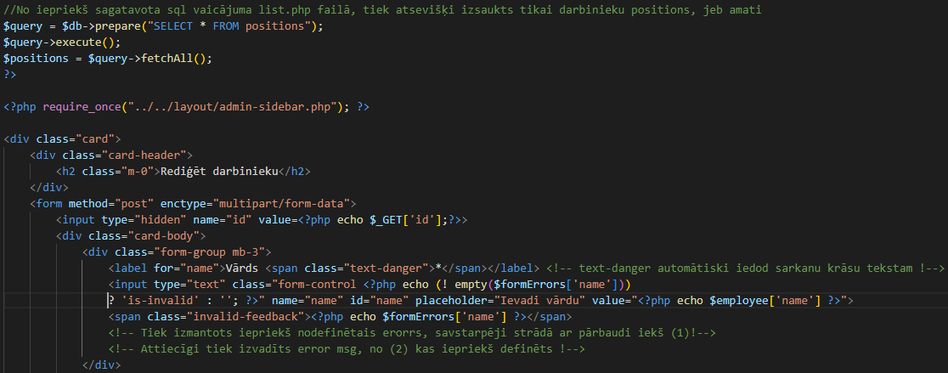

**4. Pielikums**

Koda fragments universālam paziņojumam

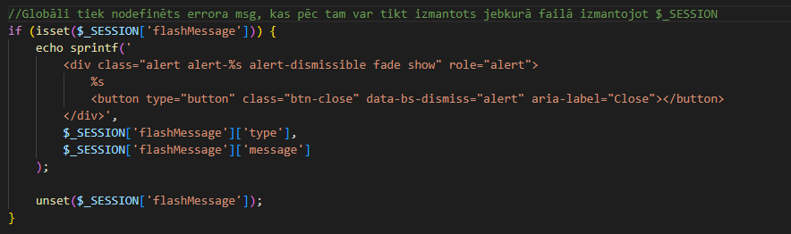

**5.Pielikums**

Koda fragments no navigācijas joslas

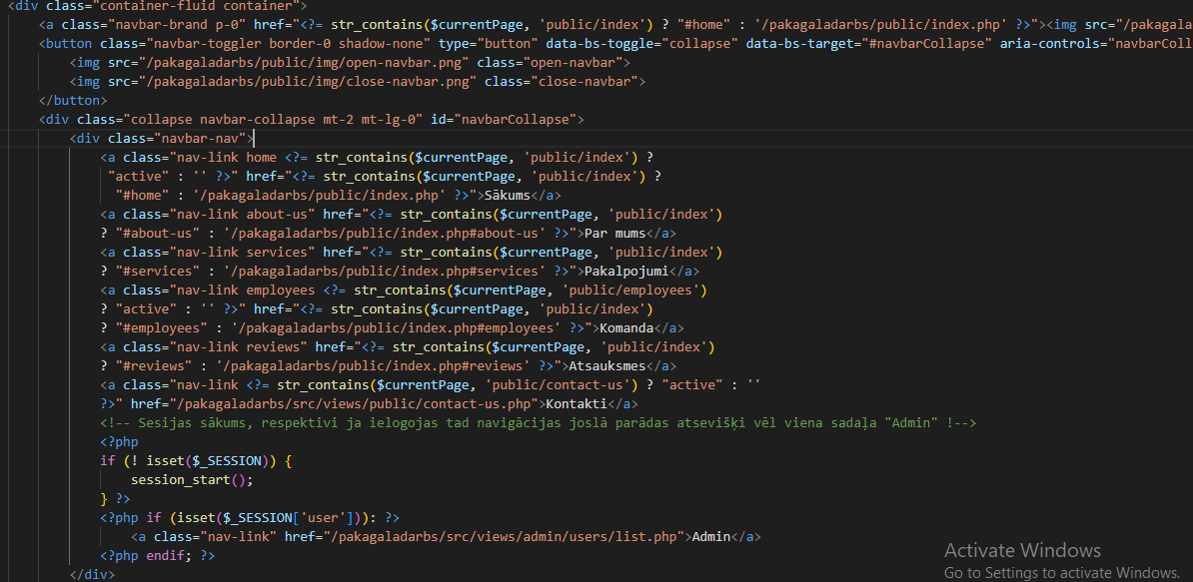

**6.Pielikums**

Saite uz sistēmas kodu

<https://github.com/Mesters55/pakamesters>